Checkout Waage B
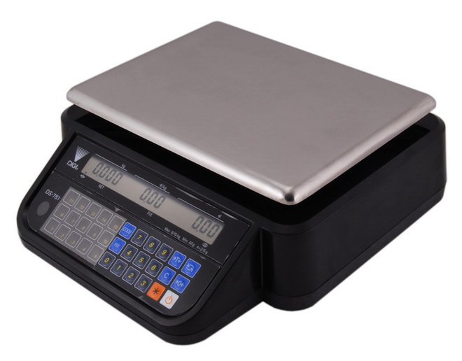
Als Zubehör für Ihre Kassensystem gibt es die Checkout Waage B.

